מרתון – הסתברות 1

**מרחב הסתברות:**

מבנה כאשר:  
 הוא העולם של הדגימות, כל איבר בעולם הוא דגימה = מקרה אחד.

פונקציית הסתברות המתאימה לכל דגימה את ההסתברות שלה.

הפונקציה מקיימת: .

דוגמא להטלת 2 קוביות: .

מאורע = קבוצת דגימות.

דוגמא: = סכום ההטלות של 2 הקוביות היה 8.

כלומר: .

הסתברות של מאורע: .

בדוגמא: .

תכונות, משפטים ונוסחאות:

1. . (מאורע משלים)
2. אם אז .
3. אם זרות אז: .
4. אם לא זרות אז: .
5. בהרבה תחומים לא נראה לדעת את ההסתברות המדוייקת ולכן יש לנו   
   חסם איחוד: .

נוסחת הכלה והדחה: אם קבוצות לא זרות אזי:

הסתברות אחידה: ומכאן: .

תרגילים:

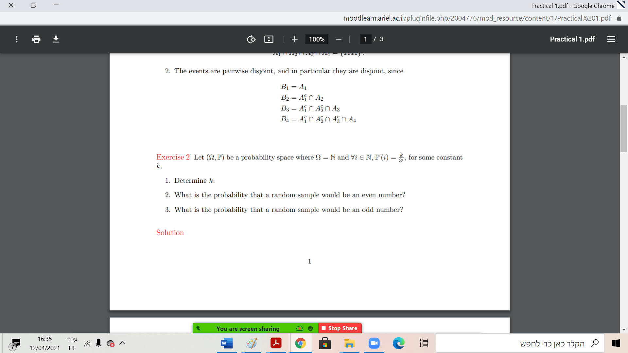

פתרון:

1. מכיוון שזה מרחב הסתברות אז הסכום של כל ההסתברויות הוא 1 ולכן נדרוש:

מכאן: ומכאן: *.*

1. *יהא המאורע שאומר שהמספר זוגי. מכאן:  
    .*
2. *.*

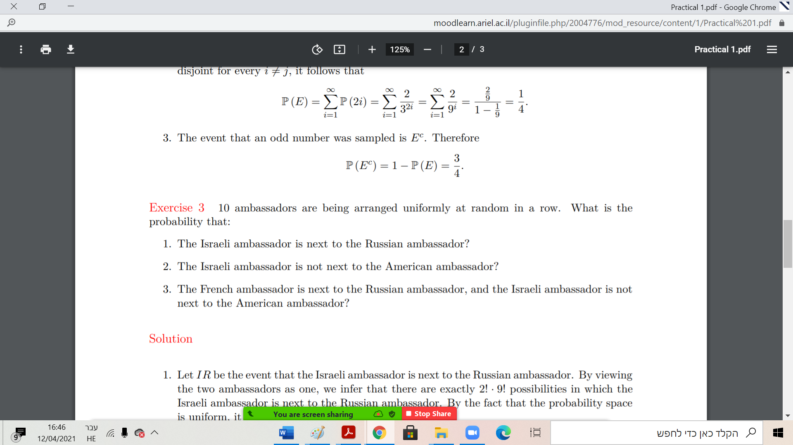

פתרון:

מספר האפשרויות לסדר את 10 השגרירים בשורה הוא: ולכן: .

ההסתברות היא אחידה (נתון).

1. מספר האפשרויות לסדרם בשורה כאשר הישראלי ליד הרוסי הוא: .  
   לכן ההסתברות היא: .
2. מספר האפשרויות לסדרם כך שהישראלי כן ליד האמריקאי הוא זהה לסעיף 1: ולכן: .
3. נתייחס לשגריר הצרפתי והרוסי כאחד (כופלים ב 2 על הסידור הפנימי).  
   על הישראלי והאמריקאי נבצע משלים. סה"כ: אפשרויות.  
   לכן ההסתברות היא: .

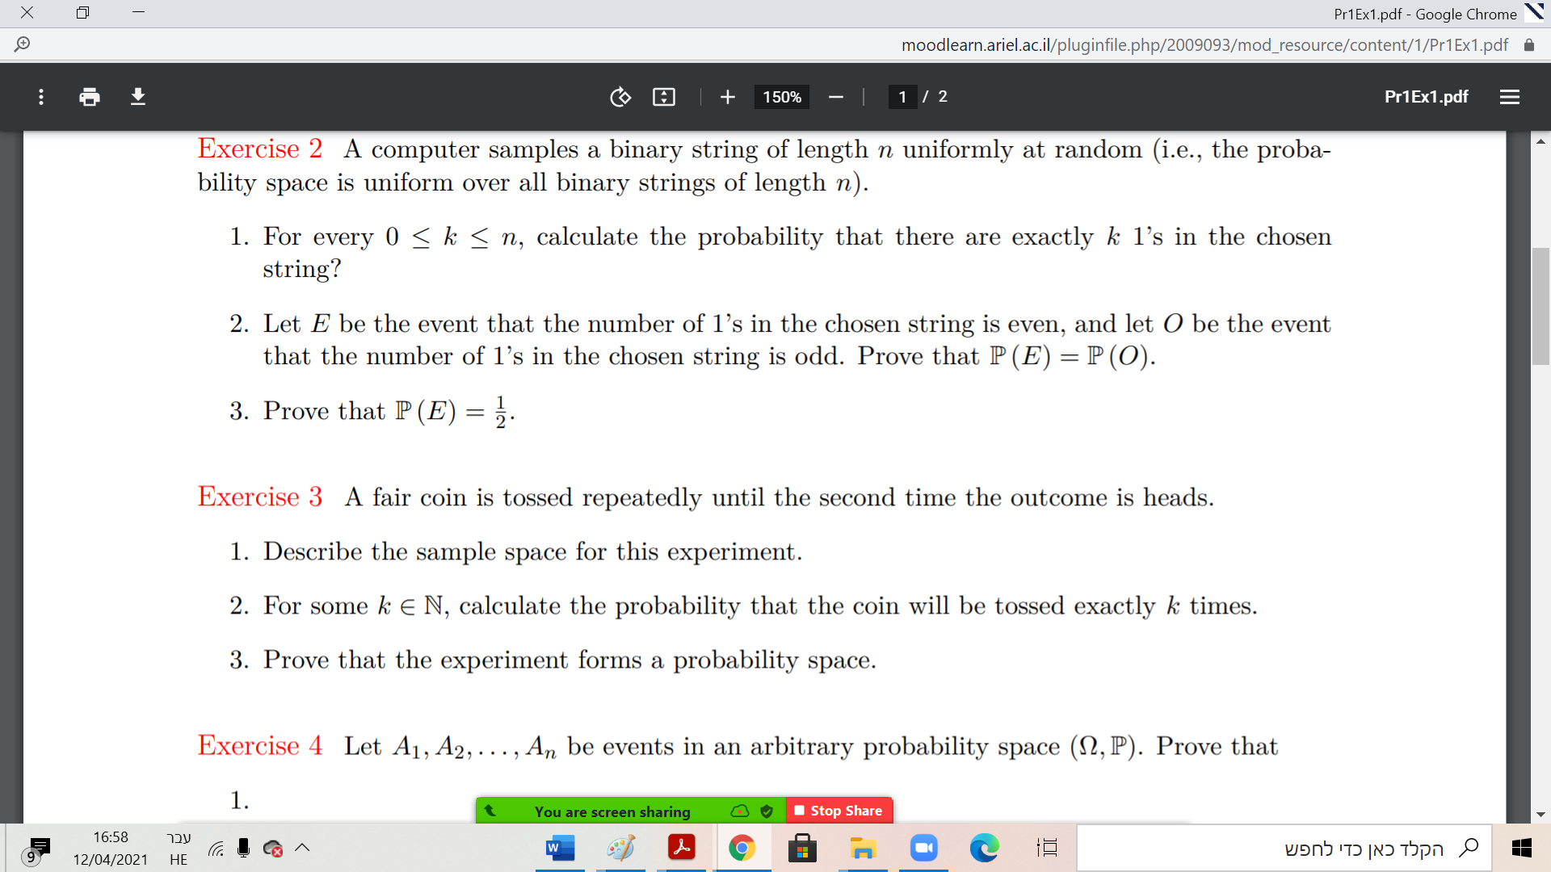

פתרון:

.

1. נגדיר את המאורע: – המטבע הוטל בדיוק פעמים.  
   ההטלה ה k הוא H (הסתברות ) נבחר הטלה בין 1 ל k-1 והיא צריכה להיות גם כן H, כל שאר ההטלות צריכות להיות T ולכן: .

דוגמא:

ומכאן: .

1. נראה שסכום ההסתברויות של כל הדגימות הוא 1:

נתבונן בטור: ונגזור לפי ונקבל: .  
כעת, נציב ונקבל: . נכפול ב את 2 הצדדים ונקבל:

נתחיל את הסכימה מ 1 ונחסיר מ 2 הצדדים כדי להתחיל את הסכימה מ 2 ונקבל:

.

עבור הסכום: נקבל: .

סה"כ: .

**הסתברות מותנה:**

בהינתן מאורע שידוע שהתרחש, ההסתברות למאורע כאשר ידוע מאורע היא: .

כאשר לכל דגימה: .

דוגמא: המרחב הוא הטלת 2 קוביות.

המאורע הוא שיצא הסכום 8.

ידוע שהסכום הוא 8. מה ההסתברות שיצא ? .

מה ההסתברות שיצא ? *.*

*הסתברות מותנה של מאורעות: .  
ייצוג אחר: .*

*בהינתן שיצא הסכום 8 בהטלת 2 קוביות, מה ההסתברות ש 2 התוצאות זוגיות.*

*.*

*כלל הכפל: .*

*נוסחת ההסתברות השלמה: .*

*נוסחת בייס: .*

*מאורעות תלויים:*

*מאורע* ***בלתי תלוי*** *ב אם .*

*כדי לבדוק אם מאורעות הם בלתי תלויים בודקים האם: .  
אם ההסתברות לחיתוך שווה למכפלת ההסתברויות אז הם בלתי תלויים ואחרת הם תלויים.*

*מה הקשר בין בלתי תלויים לזרים?*

*אם אזי: ואז כמעט בטוח שזה יצא שונה מ .*

*מאורעות זרים בזוגות: זרים בזוגות אם .*

*יותר חזק ממאורעות זרים: זרים אם: .*

*תרגיל מבחן 2018:*

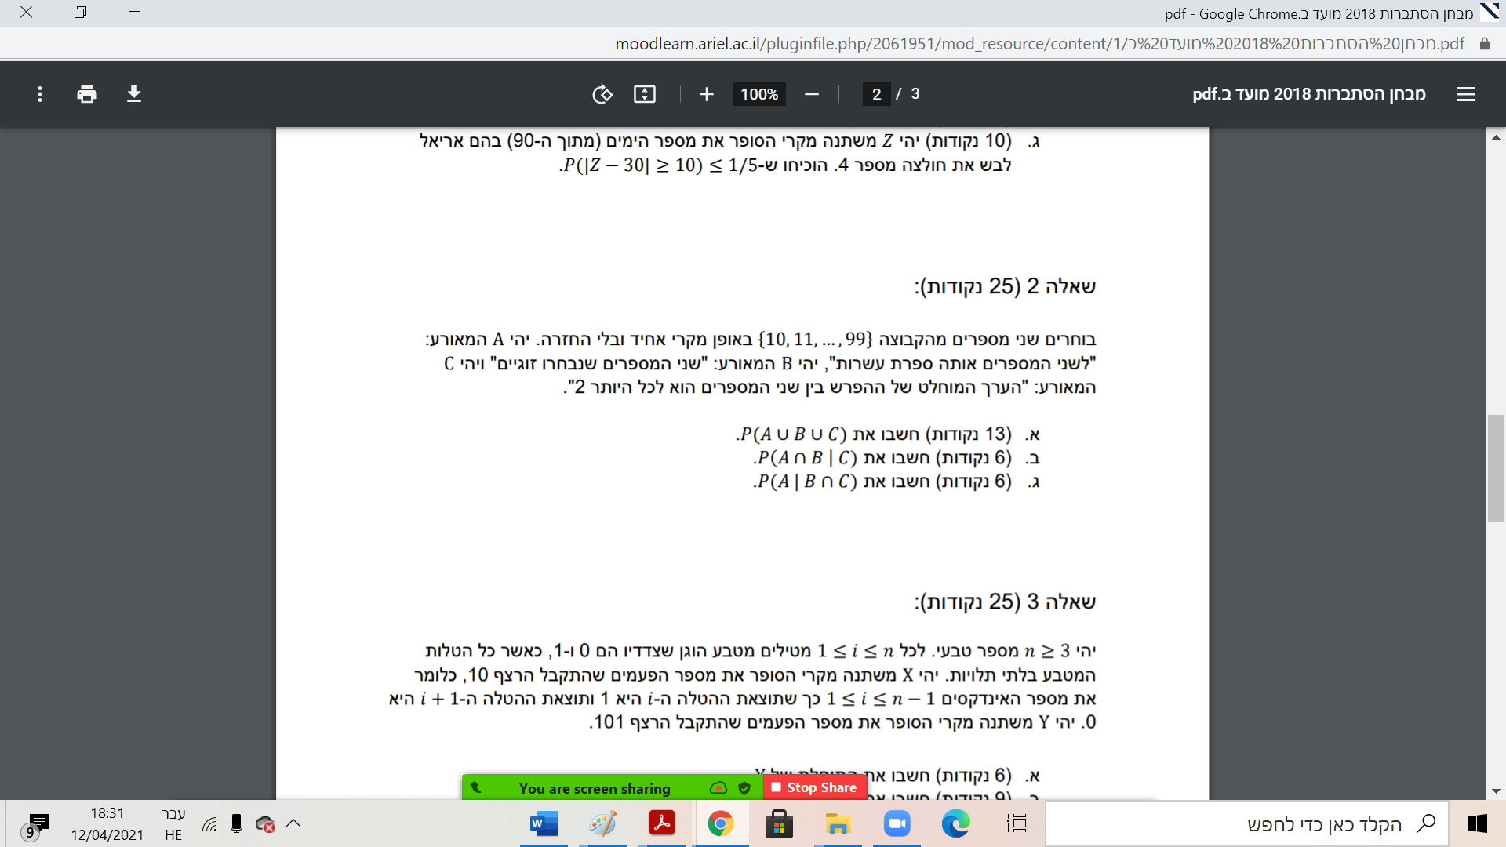

פתרון:

1. לפי עיקרון ההכלה וההדחה:  
    .

נחשב:

. מספר האפשרויות לזוג מספרים בעלי ספרת עשרות זהה: נחבר את ספרת העשרות – יש 9 אפשרויות. לאחר מכן, מתוך 10 המספרים בעלי ספרת עשרות זו, נבחר 2.  
חלקי גודל מרחב המדגם – הסתברות אחידה.

. בוחרים 2 מספרים מתוך 45 הזוגיים.

. נחלק למקרים: מקרה א: 2 המספרים עוקבים. לראשון יש 89 אפשרויות (כל המספרים ללא 99) והשני אחד יותר. מקרה ב: המרחק הוא 2. לראשון יש 88 אפשרויות (כל המספרים ללא 99,98) והשני +2 ממנו.

. נבחר את ספרת העשרות המשותפת ואז מתוך 5 האופציות (למספרים זוגיים בעלי אותה ספרת עשרות שבחרנו) בוחרים 2.

. נבחר את ספרת העשרות המשותפת ואז נחלק למקרים:   
מקרה א: ההפרש הוא 1, לראשון יש 9 אפשרויות למספר בעל ספרת עשרות שנבחרה והשני +1 ממנו.  
מקרה ב: ההפרש הוא 2, לראשון יש 8 אפשרויות למספר בעל ספרת עשרות שנבחרה והשני +2 ממנו.

. נבחר מספר זוגי מבין המספרים: 10 עד 96 (יש 44 זוגיים) והשני יהיה +2 ממנו.

. נבחר את ספרת העשרות המשותפת ואז עבור ספרת היחידות של הראשון יש 4 אפשרויות: 0,2,4,6 ואז השני הוא +2 ממנו.

1. .
2. .

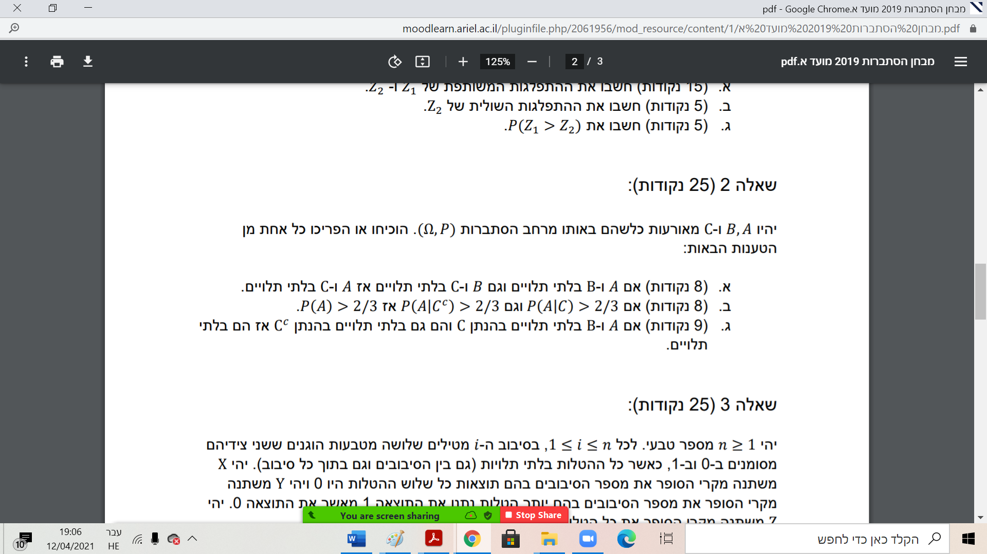

פתרון:

1. דוגמא נגדית: . בהסתברות אחידה.  
    ולכן ב"ת.  
    ולכן ב"ת.

ולכן תלויים.

1. הוכחה: נניח את הנתונים. צ"ל: .

ואכן לפי נוסחת ההסתברות השלמה:

1. דוגמא נגדית: . ואז , אז:  
    ולכן הם ב"ת בהינתן .  
    ולכן הם ב"ת בהינתן .

ולכן הם תלויים.

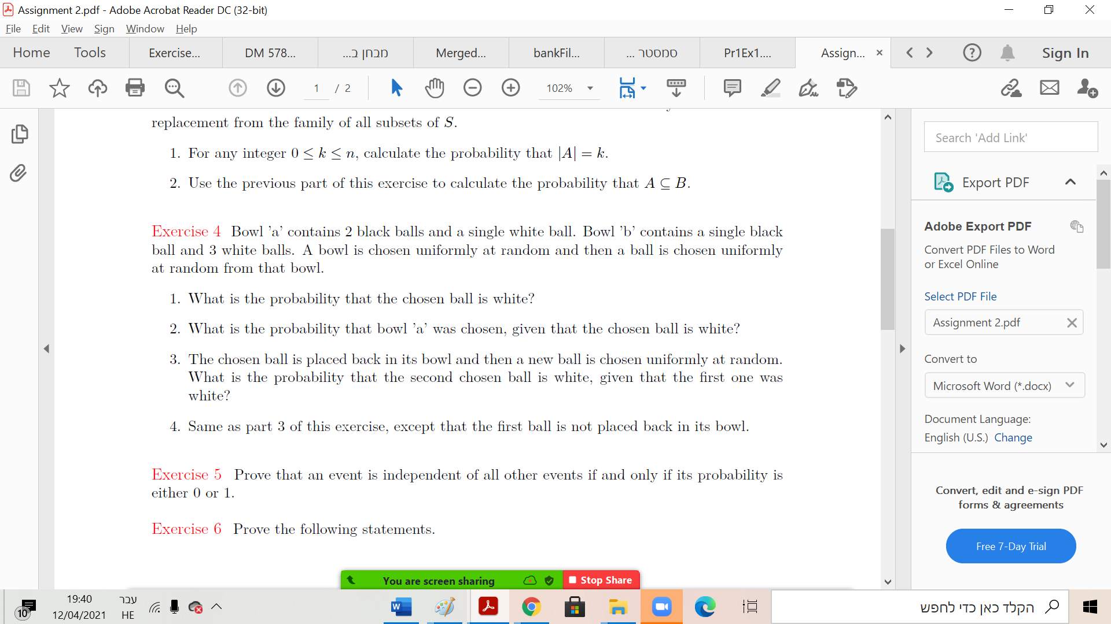

פתרון:

1. נסמן את המאורע – הכדור שיצא לבן. - קערה 'a' נבחרה.  
    לפי נוסחת ההסתברות השלמה.
2. . לפי נוסחת בייס.
3. נסמן: – הכדור שיצא שני לבן. .
4. באותו אופן כמו 3: .